Bước 1: Mở Visual Studio tạo project Winform .NET Framework

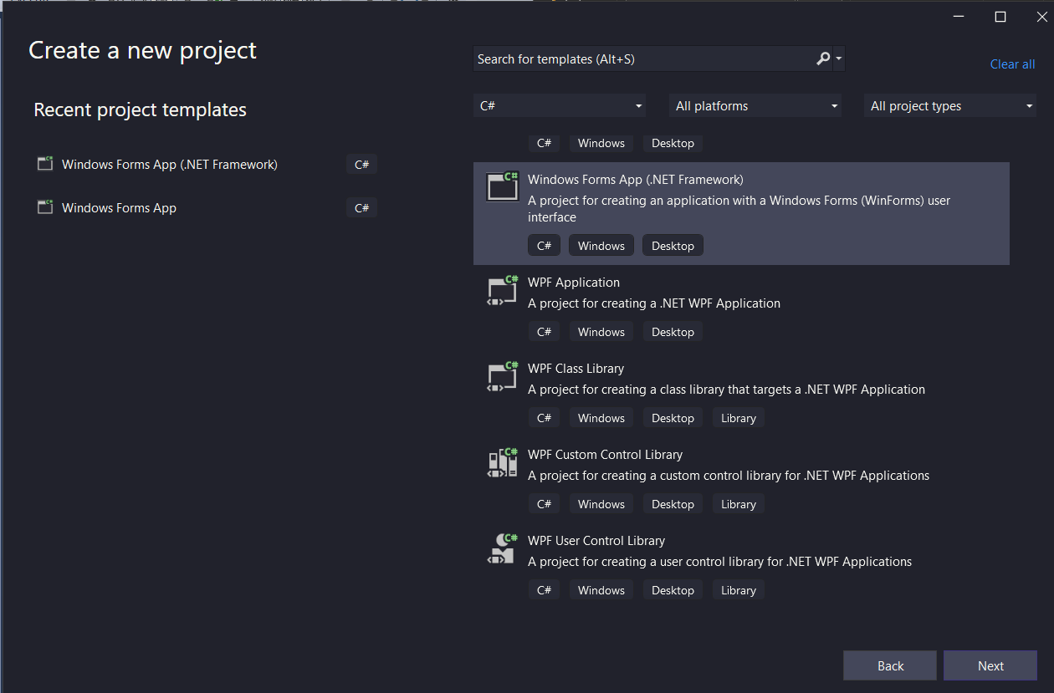

Bước 2. Tạo Class MY_DB để nhập thủ tục kết nối vào DBMS  
namespace DBMS_Demo

{

class MY_DB

{

// Khai báo biên SqlConnection để kết nối

SqlConnection con = new SqlConnection(@"Data Source=DESKTOP-MLPI1CN;Initial Catalog=DBMS_Demo;Integrated Security=True;Connect Timeout=30;Encrypt=False");

// Hàm trả về SqlConnection

public SqlConnection getConnection

{

get

{

return con;

}

}

// Mở kết nối

public void openConnection()

{

if ((con.State == ConnectionState.Closed))

{

con.Open();

}

}

// Đóng kết nối

public void closeConnection()

{

if ((con.State == ConnectionState.Open))

{

con.Close();

}

}

}

}

Bước 3. Tạo Database mới bên SQL Sever, nhập hàm thủ tục tạo bảng, nhập data  
CREATE TABLE Student

(

StudentID INT PRIMARY KEY,

Name NVARCHAR(50) NOT NULL,

BirthYear INT NOT NULL

);

INSERT INTO Student (StudentID, Name, BirthYear)

VALUES (1, 'John', 1995);

INSERT INTO Student (StudentID, Name, BirthYear)

VALUES (2, 'Mary', 1998);

SELECT * FROM Student

Bước 4. Tạo Windows Form chứa DataGridView, để xuất dữ liệu trong SQL Sever ra

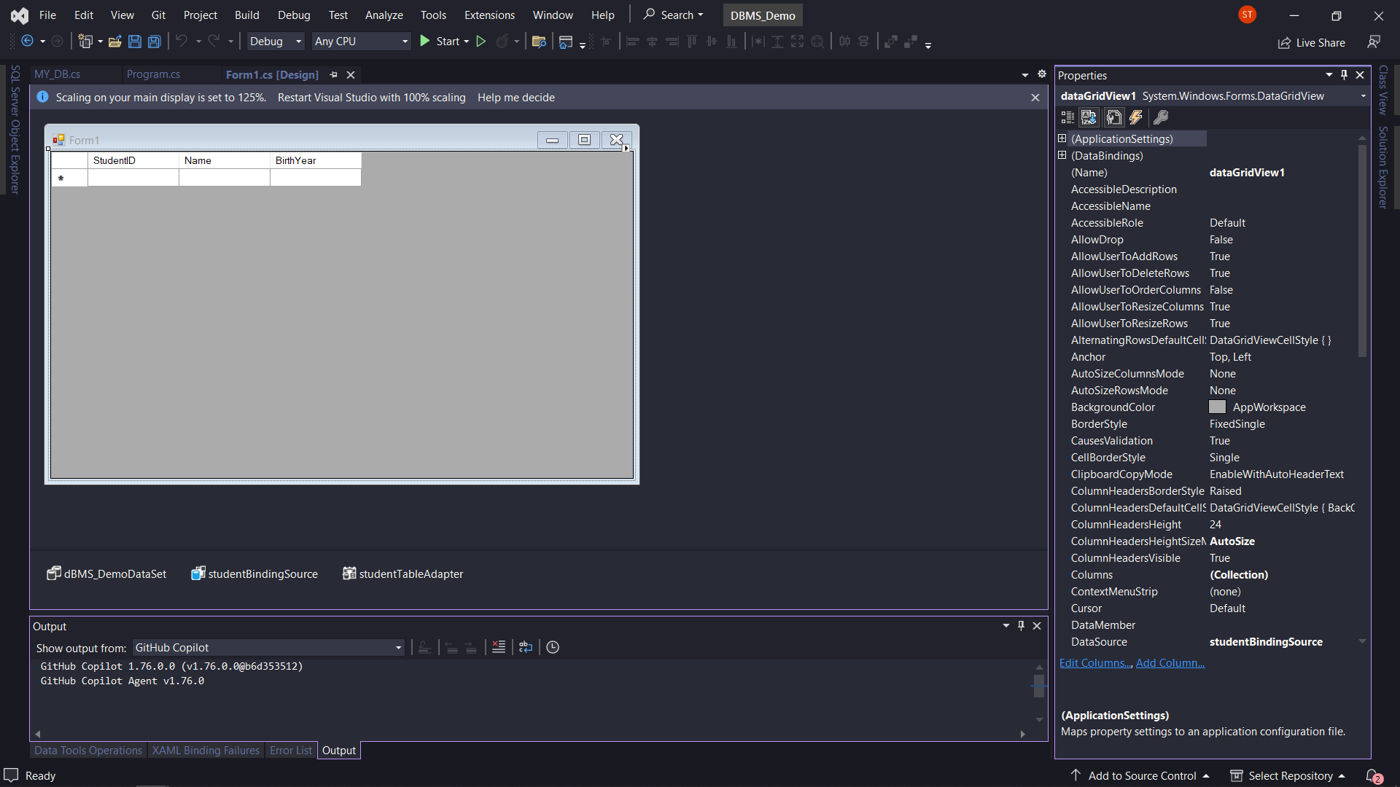

Kết quả: 